ЧТО ТАКОЕ «ТРЕТИЧНОЕ КУРЕНИЕ» И ЧЕМ ОНО ОПАСНО?
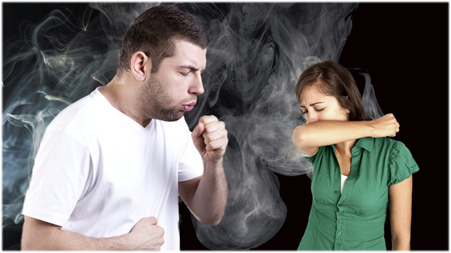
Курение – серьёзная комплексная многовековая проблема, наносящая огромный урон здоровью не только самого курящего, но его родных, близких, коллег и даже просто случайных людей. Многие годы считалось, что существует два вида курения: активное и пассивное.
Но несколько лет тому назад американские ученые провели научное исследование, которое показало, что табачный дым из наружного воздуха может проникать в помещение для некурящих людей и оседать на различных его поверхностях. Более того, ученые выяснили каким образом эти окисные «остатки» табачного дыма могут вновь попадать в воздух и начинать циркулировать по зданию через центральные системы кондиционирования воздуха. Если человек находится в помещении, где не принято курить, это вовсе не означает, что он не подвергнется воздействию табака. Это становится актуальным для номеров гостиниц, такси и даже классов, где курение запрещено уже достаточно давно.
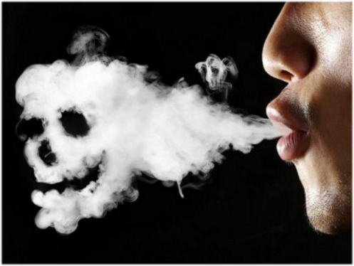
ЧТО ТАКОЕ ТРЕТИЧНОЕ КУРЕНИЕ?
Под третичным курением понимается частое и длительное нахождение некурящих в проветренной комнате, в которой сейчас никто не курит, но раньше курили много. Сюда же относится и практика использования вещей, находившихся длительное время в прокуренной комнате.
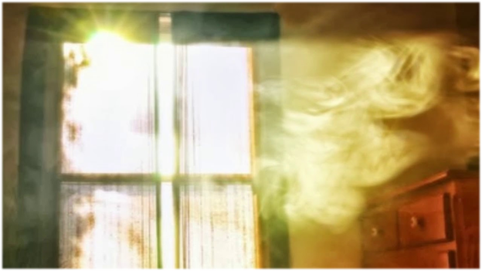
ПОЧЕМУ ЖЕ ПРОСТОГО ПРОВЕТРИВАНИЯ ПРОКУРЕННОГО ПОМЕЩЕНИЯ НЕДОСТАТОЧНО?
Дело в том, что сигаретный дым впитываться в волосы, различные предметы интерьера: шторы, мягкую мебель, подушки, одежду (особенно шерстяную), стенные панели, даже обои, и попадает в организм при дыхании, с пищей, водой, через кожу. Человек может не ощущать его запах, но это не означает, что вредные компоненты табачного дыма полностью улетучились. Некоторые из них могут задерживаться в помещении несколько суток.
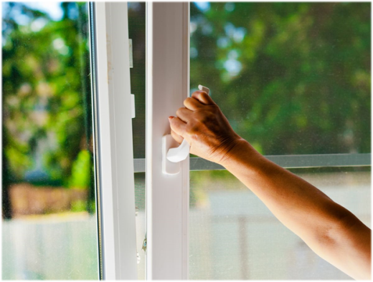
В результате исследование с маркерами для пассивного и третичного курения доказало накопление компонентов табачного дыма в крови, волосах и даже в моче некурящих. Некоторые вещества, выделяемые при сгорании табака, определяются масс-спектрометром даже после того, как покурившие в помещении люди, покинули его много часов тому назад.
Активное проветривание помогает быстро снизить концентрацию токсинов в воздухе помещений, но для полного исчезновения вредных компонентов табака требуется немало времени.
Чтобы избавиться от вредных веществ в помещении, в котором раньше курили, придется убрать всю мягкую мебель, перекрасить стены или даже полностью заменить стенные панели. Если же это невозможно, нужно по крайней мере тщательно вымыть и пропылесосить все предметы в комнате.

ЧЕМ ОПАСНО ТРЕТИЧНОЕ КУРЕНИЕ?
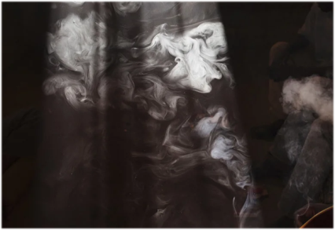
Основная проблема, связанная с третичными курением, заключается в сложности обозначения границ воздействия табачного дыма. Например, чтобы избежать пассивного курения, достаточно лишь отойти подальше от человека с сигаретой в руке. А вот третичное курение ещё малоизученная область и защититься от него гораздо сложнее.
Считается, что потенциальную опасность представляют даже системы вентиляции (кондиционирования) здания (помещения). Ведь циркулирующий воздух разносит вредные компоненты из прокуренных помещений в чистые.
Табачная интоксикация в результате третичного курения развивается скрыто, постепенно. Последствия могут проявиться через многие годы. В то время как вред активного и пассивного курения удается определить намного быстрее.
Исследования показали, что остатки от сгорания табака иногда вступают в реакцию с определенными веществами окружающей среды. Из-за этого образуются новые канцерогены. Они не менее вредны, чем обычный сигаретный дым.
Основной вред от третичного курения заключается в следующем:
- Вдыхание табачных отложений, находящихся на поверхности одежды и других предметов интерьера, провоцирует раздражение клеток головного мозга и нарушают процессы метаболизма в организме человека. Увеличивается риск появления нейродегенеративных недугов, особенно у детей. Для этого достаточно подвергнуться третичному курению в течение нескольких недель.
- В экспериментах на мышах, которые вдыхали остатки табачного дыма, было доказано, что они становились гиперактивными и у них дольше заживали раны.
- Появление заболеваний почек, печени, астмы, снижение иммунитета.
- Нарушение продуцирования гормона эпинефрина.
- Возрастание риска генной мутации. Особенно это касается формирующихся организмов, то есть, детей.
ЧЕМ ОТЛИЧАЕТСЯ ПАССИВНОЕ КУРЕНИЕ ОТ АКТИВНОГО И ТРЕТИЧНОГО?
Пассивное курение представляет собой непосредственное вдыхание табачного дыма, который создает курильщик. Пассивное курение может быть вреднее активного, потому что 70 – 80% дыма уходит в окружающую среду и только 20 – 30% остается в помещении. Дым в воздухе помещения более токсичен, чем получаемый самим курильщиком, так как он образуется при более высокой температуре и не проходит фильтр. В этом состоит его ключевое отличие от третичного курения, при котором человек может даже не ощущать того, что вдыхает продукт горения табака. При этом дозы вредных веществ поступают в организм не только через воздух, но и при непосредственном контакте с предметами, подвергшимися воздействию табачного дыма.
Стать участником пассивного курения можно, лишь оказавшись вблизи смолящего сигарету человека или зайдя в прокуренное помещение. Данная проблема стала настолько значимой, что во многих странах действует запрет на курение в людных местах.
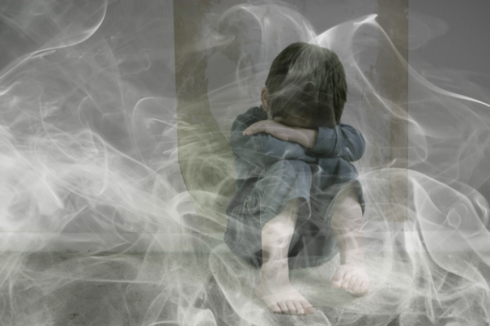
По степени вреда пассивное курение превосходит третичное. Это связано с тем, что концентрация вдыхаемого дыма в первом случае намного выше. Более того, содержание некоторых канцерогенов в «ослабленном» потоке дыма даже выше, чем в том, который вдыхает курильщик. Это объясняется также особенностями некоторых вредных веществ вступать в реакцию с воздухом при охлаждении.
ВРЕД ТРЕТИЧНОГО КУРЕНИЯ ДЛЯ РЕБЁНКА
Третичное курение особенно негативно влияет на детей. Они заходят в прокуренное ранее помещение и играют там с мягкими игрушками. Компоненты табачного дыма попадают в детский организм через легкие и кожу, нанося вред здоровью ребенка. Для любящих, но курящих родителей, это серьезная мотивация для отказа от курения.
Знакомые с опасностью пассивного курения курящие отцы, стараются свести к минимуму курение в доме или, вообще, курят на улице или в машине. Но с учетом новых сведений о третичном курении, этого будет явно недостаточно для того, чтобы оградить ребенка от никотина. Ведь ребенок часто оставляет свои игрушки в автомобиле, в котором любит «посмолить» сигарету папа. Взяв игрушки в руки, ребенок получает дозу токсинов, пусть и небольшую. Не говоря уже про то, что сверхлёгкие частицы дыма от сигарет долго остаются в салоне авто. Если вдыхать их даже в небольших количествах, но регулярно, это может привести к появлению легочных заболеваний.
Эксперты предполагают, что дети, люди с заболеваниями органов дыхания, пожилые люди, беременные подвержены наибольшему риску при третичном курении.
ПРОФИЛАКТИКА ТРЕТИЧНОГО КУРЕНИЯ
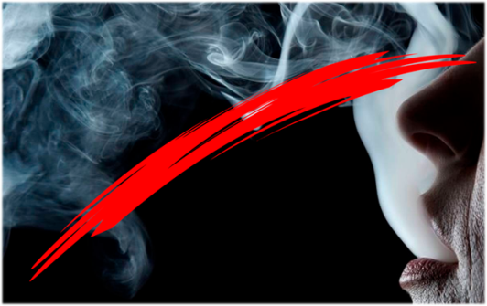
Некурящим сложно полностью оградить себя от воздействия никотина. Ведь даже если в здании есть комнаты для курения, то это не факт, что система вентиляции работает исправно и обеспечивает выход продуктов горения табака наружу. Часто места для курения располагаются на нижних этажах. В итоге дым уходит вверх и просачивается в другие помещения, находящиеся на верхних этажах.
Комнаты для курения часто располагаются рядом с раздевалкой. Пока сотрудники учреждения будут постепенно забирать свою верхнюю одежду, они сумеют получить дозу никотина, даже если в соседнем помещении курили несколько часов назад.
В связи с этим ПРОФИЛАКТИКА ТРЕТИЧНОГО КУРЕНИЯ должна включать в себя следующие моменты:
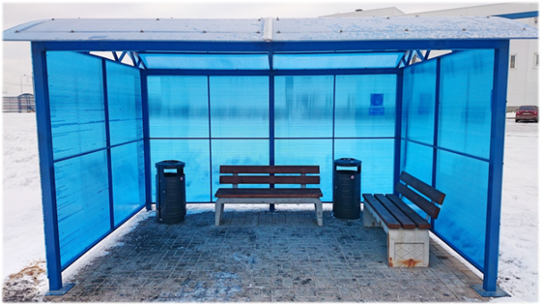
- Размещение мест для курения в максимальном отдалении от мест массового скопления людей.
- Установка такой системы вентиляции, которая бы исключала циркуляцию общего воздуха между курительной комнатой и другими помещениями в здании.
- Оба родителя должны отказаться от курения. Ведь, если в семье есть хотя бы один никотинозависимый, то ребенок так или иначе будет подвергаться воздействию токсических веществ через игрушки, одежду папы или мамы и т.д.
- Специалистами доказано, что постоянное курение (все три его вида) является фактором риска для более чем сорока заболеваний.
- Третичное курение пока что не так хорошо изучено, как активное и пассивное. Но то, что о нем уже известно, дает повод беспокоиться даже тем, кто не вдыхает регулярно ядовитый дым.
БУДЬТЕ ОСТОРОЖНЫ! ТАБАК МОЖЕТ УБИТЬ ВАС, ДАЖЕ ЕСЛИ ВЫ НЕ КУРИТЕ!

